COLEGIO AURORA DE CHILE
CORMUN RANCAGUA 2020

ASIGNATURA: Inglés CURSO: Preschool PROFESORA: Julia Guerrero Díaz
FECHA: August 10th semana 19 Unidad Nº: 2 TIEMPO: 45 minutos
OBJETIVOS DE APRENDIZAJES |  | HABILIDADES/DESTREZAS
Comprender textos acompañados por imágenes, leídos por un adulto o en formato audiovisual, muy breves y simples, con un patrón que se repite, como: Rimas y Canciones, |  | Identificar, reconocer, expresar
OBJETIVO DE LA CLASE |  | ACTITUDES
Identificar vocabulario estudiado referido a colores, útiles escolares, números y medios de transporte para jugar. |  | Manifestar una actitud positiva frente a sí mismo y sus capacidades para aprender un nuevo idioma
 | DESCRIPCIÓN DE LA CLASE  ACTIVIDADES/ ESTRATEGIAS METODOLOGICAS | INDICADOR | RECURSOS | EVALUACIÓN
INICIO | Saludar cantar canción de saludo y preguntar al azar sobre el vocabulario estudiado anteriormente activando conocimientos previos. | - Realizan acciones, gestos o mímicas de acuerdo a lo escuchado.  - Escucha y sigue canciones o rimas simples sobre los números, colores, útiles escolares y medios de transporte.  - Reaccionan a lo escuchado identificando la palabra. | - Pc  - Parlante  - Música  - Flashcards  - Útiles escolares  - Puppet  - Lápices de colores.  - Algún dispositivo electrónico  - Celular,tablet  - Computador | Formativa
Desarrollo | - Comienzan juego  - Escuchan y observan la palabra y elijen entre las alternativas y aprietan en su dispositivo.  - Ej: Los alumnos escuchan y leen blue y en su dispositivo aprietan el color azul.
CIERRE | Cantan canción de despedida.

Preschool English worksheet
- Color the bus in red and yellow.

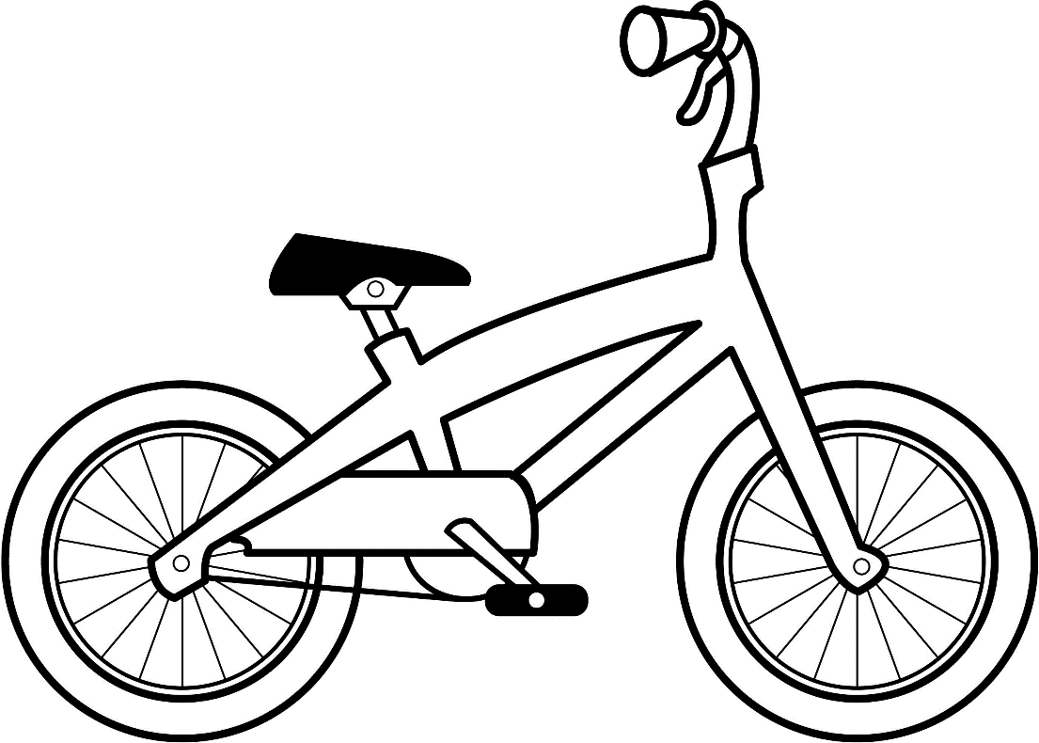
- Color the bike in blue and orange

